巴南东温泉“5·22”一般坍塌事故调查报告
来源：重庆市巴南区应急管理局·事故调查报告 重庆市巴南区应急管理局·事故调查报告
原文链接：https://www.cqbn.gov.cn/zwgk_252/fdzdgknr/yjgl/ydqk/202408/t20240823_13548754.html
发布时间：2024-08-23 抓取时间：2026-10-16 正文含图，已嵌入原图

首页>政务公开>法定主动公开内容>应急管理>应对信息
• [ 索引号 ]
• 11500113709450703N/2024-00102
• [ 发文字号 ]
•
• [ 主题分类 ]
• 安全生产监管
• [ 体裁分类 ]
• 其他
• [ 发布机构 ]
• 巴南区应急局
• [ 有效性 ]
•
• [ 成文日期 ]
• 2024-08-23
• [ 发布日期 ]
• 2024-08-23
巴南东温泉“5·22”一般坍塌事故调查报告

巴南东温泉“5·22”一般坍塌事故
调查报告

2024年5月22日7时56分左右，在巴南区东温泉镇东泉正街129号危房改造凿打和清理二层预制板楼板垫层作业过程中，发生一起坍塌事故，造成1人死亡，3人受伤，直接经济损失约88.2万元。
接到事故报告后，根据《中华人民共和国安全生产法》《生产安全事故报告和调查处理条例》（国务院令第493号）及《重庆市安全生产条例》等规定和区政府的授权，区应急管理局牵头成立了由区政府办公室、区住房城乡建委、区公安分局、区总工会、东温泉镇人民政府等部门和单位派员组成的巴南东温泉“5·22”一般坍塌事故调查组（以下简称调查组），并邀请区纪委监委机关和区检察院派员参加，同时聘请了重庆市应急管理专家库建设领域3名专家组成专家技术组对事故的直接原因进行技术分析。
事故调查组按照“科学严谨、依法依规、实事求是、注重实效”和“四不放过”的原则，经过调查取证和综合分析，查明了事故发生的经过、原因、应急处置、人员伤亡和直接经济损失情况，认定了事故性质和责任，提出了对有关责任人员及责任单位的处理建议，总结了事故教训，提出了防范和整改措施建议。
通过对事故直接原因和间接（管理）原因的综合分析，经调查认定，本次事故是一起作业人员违规作业及重庆松刚建筑劳务有限公司安全生产主体责任落实不到位造成的一般生产安全责任事故。现将有关情况报告如下：
一、事故基本情况
（一）房屋工程概况
事发房屋位于巴南区东温泉镇东泉正街129号，系D级危房。该房屋办理了《不动产权证》，建筑面积：290.24平方米，房屋层数：三层，房屋结构：砖混，房屋用途：城镇住宅用地/办公，房屋业主：王某莉。
2023年8月15日，王某莉与东温泉镇东泉社区居民委员会签订了《东温泉镇城镇危房搬离整治协议》。2024年2月1日，区规划自然资源局向事发房屋发放了《建设工程规划许可证》。4月26日，王某莉向东温泉镇东泉社区居民委员会提交了《施工安全承诺书》《维修、装修申请登记表》《高危作业申请书》等备案手续。
（二）事故发生单位概况
重庆松刚建筑劳务有限公司（以下简称重庆松刚建筑公司），成立于2021年7月22日，为有限责任公司（自然人投资或控股），法定代表人：赵某，公司营业执照统一社会信用代码：91500113MAABW8BF4F，公司地址：重庆市巴南区东温泉镇东泉村东泉社，经营范围：一般项目：劳务服务（不含劳务派遣）等。
（三）合同签订情况
2024年4月19日，王某莉与重庆松刚建筑公司签订了《东泉拆除房屋合同》，约定由重庆松刚建筑公司负责东温泉镇东泉正街129号（原东泉电管所）房屋拆除工程，合同金额68000元，合同工期20天。
4月27日，重庆松刚建筑公司与陈某明签订了《挂靠合同协议书》，约定陈某明作为挂靠人以被挂靠人的名义对东温泉镇正街129号的房屋进行拆迁。合同金额68000元，陈某明向重庆松刚建筑劳务有限公司支付合同金额1%的费用作为手续费和管理费。
（四）事故发生单位安全管理情况
重庆松刚建筑公司未制定《房屋拆除施工方案》《教育培训制度》《安全风险分级管控制度》和《生产安全事故隐患排查治理制度》。
（五）事故发生经过
2024年5月1日，陈某明组织工人进场开始对东泉正街129号危房进行拆除施工。5月22日6时30分许，陈某明组织杨某喜、蒋某平等8名工人继续对东泉正街129号房屋进行拆除。当天陈某明安排蒋某平、杨某喜、郭某贵、朱某才四人负责凿打清理二层预制板楼板上的垫层和板缝，赵某林等其余四人负责脚手架的拆除和转运。
7时56分许，杨某喜、郭某贵、朱某才站在二层悬挑梁内侧室内的预制板楼板上对垫层进行凿打和清理，蒋某平站悬挑梁室内侧靠近阳台的第一块预制板楼板上清理建渣。连接室内与阳台的悬挑梁突然发生倾覆，连带悬挑梁外侧阳台上的两块预制板、悬挑梁内侧室内的三块预制板及蒋某平等四人一起翻落至屋前地面上。
（六）事故现场情况
2024年5月22日和24日，调查组相关人员以及专家技术组对事故进行现场踏勘，并进行了拍照和量测，向现场有关人员了解有关情况。
现场位于巴南区东温泉镇东泉正街129号。事发房屋系D级危房，是一座三层临街房屋，砖混结构，层高约3米，面积约290.24平方米（如图1、2）。事发时该房屋上面两层已拆除，正在拆除二层预制板楼板。
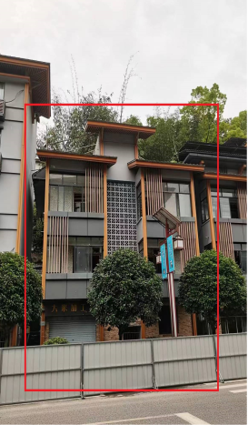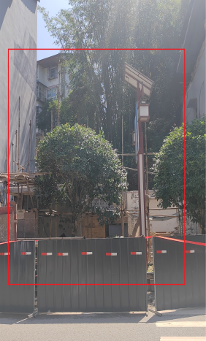
图1 事发前房屋概貌 图2 事发后房屋概貌
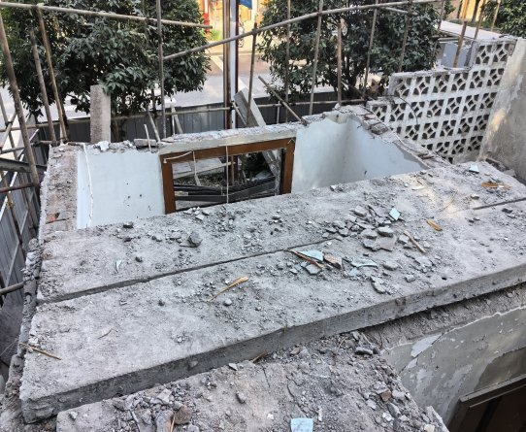

图3 二层预制板楼板拆除情况

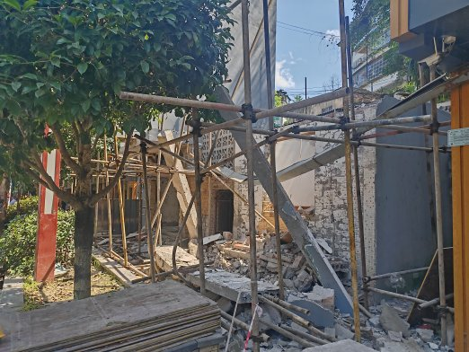
（七）人员伤亡和直接经济损失情况
1.人员伤亡情况
死者蒋某平，男，59岁，汉族。
伤者朱某才，男，62岁，汉族，已于6月11日出院。
伤者郭某贵，男，61岁，汉族，已于6月18日出院。
伤者杨某喜，男，69岁，汉族，已于6月20日出院。
2.直接经济损失情况
医疗、丧葬及善后赔偿费用：死亡赔偿75万元，朱某才等三人医疗费约13.2万元，合计约88.2万元。
二、事故应急处置及评估情况
（一）事故信息接报及响应情况
事故发生后，现场的驾驶员冉某福立即向陈某明电话报告了事故情况，陈某明接报后立即赶去现场查看情况，并拨打了“120”“110”和“119”电话，同时向东温泉镇人民政府报告了事故情况。相关部门接报后第一时间赶赴现场开展救援处置工作。
（二）事故现场应急处置情况
事故发生后，现场作业的赵某林等工人立即上前查看情况，发现蒋某平被坍塌翻落的预制板压住，杨某喜、朱某才和郭某贵三人则掉落至地面上，因脚手架外架遮挡，三人并未被翻落的预制板压住。赶来救援的东温泉镇应急救援队立即开展救援，将压在蒋某平身上预制板抬起后将其救出。
（三）医疗救治和善后情况
8时05分许，“120”医务人员到场后立即将救出的杨某喜、朱某才和郭某贵送往东温泉卫生院救治，后转至重庆市第七人民医院。8时30分许，蒋某平被救出，到场医务人员立即对其采取心肺复苏等抢救治疗，并送往区人民医院抢救。8时40分许，蒋某平因伤势较重于送医途中死亡。
5月25日，重庆松刚建筑公司、陈某明和王某莉与蒋某平家属签订了《人民调解协议书》。事故善后期间，处置平稳有序，死者家属情绪稳定，无重大舆情发生，未引发社会不稳定因素。
（四）事故应急处置评估
事故发生后，东温泉镇人民政府等相关职能部门接到事故信息后及时响应，应急处置工作有序开展，责任落实到位。
三、事故原因分析
调查组综合分析，认定本次事故的直接原因：蒋某平等拆除工人在拆除二层悬挑梁上方结构物时，拆除顺序不当，造成悬挑梁室外倾覆力矩大于室内抗倾覆力矩。
（一）直接原因分析
1.拆除方案情况
根据现场调查，未见房屋拆除施工方案或相关施工文件，拆除时，由工人自行搭设钢管脚手架，自上而下拆除。
2.二层楼板拆除情况
根据调查，事故发生前，二层楼砖墙体已全部拆除，阳台外侧砖砌栏板未拆除，二层楼板未拆除。阳台上的预制板（YKB3606）为两块，上面堆有拆除的建渣。阳台预制板、砖砌栏板和建渣压在悬挑梁室外的悬臂端，悬挑梁室内压重为三块预制板（YKB3606），悬挑梁内侧由外至内第三块预制板与第四块预制板之间的板缝有细石混凝土填塞（图5）。
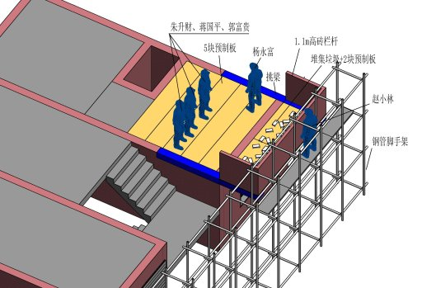
图5 二层楼板坍塌前作业示意图
事发时，工人正在清理室内预制板上的建渣，并凿打垫层和板缝，随着室内预制板间的板缝凿除、压在预制板上的荷载（建渣）减少（图6）。通过计算可知，一根悬挑梁阳台部分倾覆力矩为17.677KN.m，一根悬挑梁室内部分抗倾覆力矩为13.127KN.m，悬挑梁室外倾覆力矩大于室内抗倾覆力矩，抗倾覆力矩安全系数为0.743。悬挑梁向外倾覆坍塌，造成悬挑梁上的预制板、建渣、砖栏板和工人随之坠落至地面。
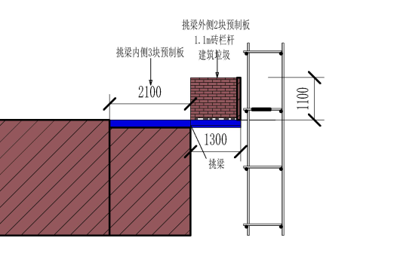
图6 挑梁受力示意图
3.结论
蒋某平等拆除工人在拆除二层悬挑梁上方结构物时，拆除顺序不当，未按照事发房屋之前先拆墙体后凿打清理预制板楼板的施工顺序，在悬挑梁外侧阳台上砖砌栏板未拆除完成的情况下，先行对二层预制板楼板垫层和板缝进行凿打并清理，造成压在预制板上的荷载（建渣）减少，导致挑梁室外倾覆力矩大于室内抗倾覆力矩。
（二）间接（管理）原因分析
重庆松刚建筑有限公司，安全生产主体责任落实不到位，具体表现如下：
1.没有明确蒋某平等拆除工人工作岗位的安全生产责任制、责任范围和考核标准等内容。
2.没有对蒋某平等拆除工人开展安全生产教育和培训，便安排其上岗作业。
3.针对事发项目危房拆除的情况，没有建立安全风险分级管控制度，也未建立生产安全事故隐患排查治理制度采取技术、管理措施，及时发现并消除事故隐患。
4.教育和督促蒋某平等拆除工人严格执行先拆墙体后凿打清理预制板楼板的施工顺序不力。
5.主要负责人没有建立本单位全员安全生产责任制；没有组织制定本单位安全生产规章制度和房屋拆除施工操作规程；没有组织制定本单位安全生产教育和培训计划；没有组织建立安全风险分级管控和隐患排查治理双重预防工作机制，未督促、检查事发项目的安全生产工作，及时消除生产安全事故隐患；没有组织制定本单位的生产安全事故应急救援演练。
四、相关政府（部门）履职情况
（一）区住房城乡建委。一是强化组织领导，印发了《关于成立自建房隐患排查整治工作领导小组的通知》，成立了委主要领导为组长的工作领导小组，强化组织、人力、财力保障。二是强化过程监管，建立了“周例会、月巡查、季通报”的工作机制，通过高频次调度、部署和督导，不断加强房屋安全监管。2022年至今，共下发工作通知50余条，召开涉及镇街会议20余次，领导带队督导检查20余次。三是强化检查指导，对镇街、村社住房建设管理人员进行培训，提升基层监管水平，同时制定了年度《城镇房屋主体使用安全监督检查计划》，对镇街属地责任落实、房屋结构安全等工作实施督导，并聘请专家进行动态抽查。四是强化宣传培训，制作发放了宣传手册12000份，将《农村自建房安全常识》进行广泛宣传，同时加强工匠培训，免费培训持证工匠400余人，并定期开展继续教育培训，不断提升农房建造质量和水平。
（二）东温泉镇人民政府。一是强化责任落实，印发了《关于进一步明确镇级领导和镇级部门安全生产工作责任制的通知》文件，分层分级分类建立安全生产责任3张清单，进一步细化明确各岗位及部门的安全生产工作责任。二是强化理论学习，镇党委传达学习党的二十大精神、深入习近平总书记关于安全生产重要指示的批示精神等，吸取事故教训，做到以学促改促治、凝聚思想共识。三是强化监督检查，印发了《关于加强在建农房施工安全监管的通知》《关于加强房屋维修、装修及使用安全监管的通知（试行）》等文件，开展专项整治行动，班子成员带头督查督导，累计深入一线督导检查367次，整改隐患问题474项。四是强化安全宣传。通过入户宣传、集中宣讲、媒体广播等多种形式开展安全宣传，印发宣传资料4万余份，制作横幅35条，宣播音视频400余次，不断普及安全生产知识。
调查发现，一是事发项目离东温泉镇人民政府不足200米，但自该工程2024年5月1日开工以来直至事发时，对该项目检查了3次，未深入现场开展安全检查，仅场外观察，检查方式单一，流于形式。二是没有深刻吸取东温泉农村自建房“9·2”一般坍塌事故教训，举一反三加强对房屋修建过程中的重点排查整治。
五、对有关责任人员和责任单位的处理建议
（一）建议追究刑事责任的人员
陈某明，东泉正街129号房屋拆除工程现场负责人。在拆除二层悬挑梁上方结构物时，未按照事发房屋之前先拆墙体后凿打清理预制板楼板的施工顺序，在二层悬挑梁外侧阳台上砖砌栏板未拆除完成的情况下，安排蒋某平等四人对二层预制板楼板垫层和板缝进行凿打并清理，造成压在预制板上的荷载（建渣）减少，导致悬挑梁室外倾覆力矩大于室内抗倾覆力矩，直接导致事故发生，对本次事故负有责任，涉嫌重大责任事故罪，建议移送公安机关依法追究刑事责任。
（二）建议给予行政处罚的人员
赵某，重庆松刚建筑公司主要负责人，没有建立本单位全员安全生产责任制；没有组织制定本单位安全生产规章制度和房屋拆除施工操作规程；没有组织制定本单位安全生产教育和培训计划；没有组织建立安全风险分级管控和隐患排查治理双重预防工作机制，未督促、检查事发项目的安全生产工作，及时消除生产安全事故隐患；没有组织制定本单位的生产安全事故应急救援演练。其行为违反了《中华人民共和国安全生产法》第二十一条第一项、第二项、第三项、第五项和第六项的规定，对本次事故发生负有责任。依据《中华人民共和国安全生产法》第九十五条第一项的规定，建议区应急管理局依法处理。
（三）建议给予行政处罚的单位
重庆松刚建筑公司。作为生产经营单位，没有明确蒋某平等拆除工人工作岗位的安全生产责任制、责任范围和考核标准等内容；没有对蒋某平等拆除工人开展安全生产教育和培训，便安排其上岗作业；针对事发项目危房拆除的情况，没有建立安全风险分级管控制度，也未建立生产安全事故隐患排查治理制度采取技术、管理措施，及时发现并消除事故隐患；教育和督促蒋某平等拆除工人严格执行先拆墙体后凿打清理预制板楼板的施工顺序不力。其行为违反了《中华人民共和国安全生产法》第二十二条第一款，第二十八条第一款，第四十一条第一款、第二款和第四十四条第一款的规定，对本次事故的发生负有责任。鉴于事故发生后，重庆松刚建筑公司积极主动处置善后工作并主动配合调查组调查工作，具有从轻处罚情节。依据《中华人民共和国安全生产法》第一百一十四条第一款第一项和《重庆市规范行政处罚裁量权办法》第十四条第一款第二项、第四项的规定，建议区应急管理局依法处理。
（四）其他处理建议
建议责令东温泉镇人民政府向巴南区人民政府作出深刻检查。
（五）建议不予责任追究的单位
区住房城乡建委。在本次事故中，暂未发现作为行业主管部门在履行安全监管职责有失职、渎职行为，对本次事故不负有责任，建议不予处理。
六、事故整改和防范措施
为了从此次事故中深刻汲取教训，避免和预防类似事故再次发生，针对本次事故特点，提出如下建议：
（一）重庆松刚建筑公司。一是要建立本单位全员安全生产责任制，并明确各岗位的责任人员、责任范围和考核标准等内容。二是在生产作业上岗前，应对从业人员开展安全生产教育培训和考核，未经安全生产教育和培训考核合格，禁止上岗作业。三是建立安全风险分级管控制度和本单位生产安全事故隐患排查治理制度，采取技术、管理措施，及时发现并消除事故隐患。四是要教育和督促从业人员严格执行本单位的安全生产规章制度和操作规程。
（二）东温泉镇人民政府。一是了解被检查对象的作业特点，采取多种形式开展安全检查，检查时要有详细的检查目的、明确的检查范围。二是深刻吸取近期事故教训，举一反三深入查找问题，采取断然有力措施，有效防范和坚决遏制较大及以上事故。

巴南东温泉“5·22”一般坍塌事故调查组

文件下载：

');
// }
var srcFiles = '';
var fileUrls = '';
if(srcFiles != '' && fileUrls != ''){
var fileArr = srcFiles.split("

");
var urlArr = fileUrls.split("

");
document.write('
文件下载：

');
}
扫一扫在手机打开当前页

